管理体系审核记录表
过程与活动、  抽样计划 | 涉及  条款 | 受审核部门：技术部 主管领导：张学锋 陪同人员：王元涛 | 判定
 |  | 审核员：李俐 审核时间：2021年12月20日
 |  | 审核条款：QEO：5.3 Q：8.3、8.5.1、8.6 EO：6.1.2、6.1.4、8.1、8.2
岗位、职责、权限、责任 | QEO:5.3 | 技术部 负责人：张学锋  查《管理手册》规定了本部门的职责和权限 主要负责：  --负责开发及技术服务设备及配套设施的管理；  --负责工作环境管理；  --负责项目计划编制和组织实施；负责特殊过程确认；负责产品标识管理；负责产品防护管理；  --负责物资的日常管理工作；  —负责公司环境因素和危险源的识别和管理；重要环境因素、重大危险源的评价管理工作；  --组织制定环境目标指标、职业健康安全目标和环境、职业健康安全管理方案；  —负责产品、质量、环境和职业健康安全绩效的监测与评价；  —做好本部门的运行控制工作。  —负责设计研发及技术服务流程及标准的制定与培训；  —负责对设计研发及技术服务流程的执行情况进行监督、检查；  —负责对不合格产品和服务的控制；  —负责监视和测量设备的有效控制；  —负责事件调查、不合格/不符合与纠正措施的归口管理；  —负责监控设计研发及技术服务过程每个关健点，发现问题及时纠正；  —做好本部门的环境因素识别、危险源辨识与控制工作。 | Y
环境因素识别，危险源辨识、风险评估及控制措施 | EO:6.1.2/6.1.4 | 编制《环境因素识别和评价控制程序》、《危险源辨识、风险评价和控制措施的确定》、《风险和机遇分析、评价和应对措施的确定程序》等程序，按照相关程序执行。  提供《环境因素识别排查表》识别了办公区、技术部、油田钻采技术开发及技术服务过程等环境因素包括：水的消耗、电的消耗、办公用品的消耗、汽车尾气的排放、生活垃圾的排放、纸箱、包装物的废弃物等；  提供《重要环境因素清单》2项，包括固废排放（材料包装物废弃、办公垃圾等）、火灾（办公过程潜在火灾的发生）。  提供《危险源辨识与风险评价》，识别了办公区、技术部、油田钻采技术开发及技术服务过程等危险源，抽查如下：  作业活动 危险源 导致的后果  电危害 各类电气插座、插头老化 火灾、触电  人员外出的车辆、和下车间检查运转设备的危害 交通事故/机械伤害  标志缺陷 办公大楼消防标志不规范 火灾  传染病媒介物 个别人员患传染病在不知道的情况下传染给他人 传染病  交通运输 疲劳驾驶、违章驾驶 交通事故  暑期办公 高温作业 中暑  办公 办公区未配备消防器材或器材过期损坏、不会使用消防器材 火灾  日常办公管理 抽烟 火灾、健康损害  上下楼梯 地面不平、不小心 人身伤害  线路短路/易燃物遇明火 引起火灾 人身伤害  见《不可接受危险源清单》，触电、火灾伤害、意外交通事故。  以上重要环境因素清单、不可接受危险源清单中制定了针对性控制措施，措施基本有效。
环境和职业健康安全运行控制 | E8.1  S8.1 | 在技术部查看，提供有油田钻采技术开发及技术服务的合同资料、验收报告等，具体见技术部，其认证范围处于正常经营情况。  技术部重要环境因素有：固废排放、潜在火灾。  技术部根据部门的重要环境因素，策划的环境管理制度有：《应急准备和响应管理制度》、《监视、测量、分析和评价管理制度》、《消防安全管理制度》、《火灾应急措施》等。  现场查看，部门的服务内容主要有：油田钻采技术开发及技术服务服务，主要为克拉玛依胜利髙原机械有限公司提供油田钻采技术开发及技术服务。  1、固废排放管理：  公司编制了《固体废弃物管理规定》，规定了技术部实施过程固废处理的管理要求。  查，办公环节的主要固废为：废纸、废办公用品、以及生活垃圾等。现采取集中收集，交由环卫处理。在办公公共区域内垃圾桶标识明确。  油田钻采技术开发及技术服务实施过程的固废有：包装、废弃部件等。  2、火灾预防：  查看，公司编制了火灾预防管理规定、应急管理规定。  查看，办公区域设置了灭火器、气体报警器、消火栓等，设施状态良好。  现场查看,消防设施配置完整，完好。  公司定期参加组织的消防培训和演练，技术部主要岗位均参与。  现场查看，技术部的不可接受风险为：潜在火灾、触电等。  技术部制订了相关的危险源防护、管理措施，如《应急救援预案》、《设备操作规程》等：  1、触电风险管理：  现场查看，公司规定了安全供电的管理要求，所有电气设备定期进行维护，公司定期对线路、操作柄等进行安全检查，发现问题及时进行处理，设置规范，无不符合情况。  2、火灾伤害预防：  现场了解：公司制订了火灾预防管理规定、应急管理规定。在公共场所设置了灭火器、应急通道、气体报警器、应急疏散指示灯等。  查，技术部员工定期参加行政部的消防、应急、逃生培训和演习。  现场查看，火灾伤害预防管理基本符合要求。 | Y
应急准备和响应 | EO8.2 | 编制了应急准备和响应控制程序，  提供火灾应急事故预案；触电事故应急等，预案包括：应急目的、内容职责、应急响应流程等。  抽查：  应急演练（火灾）记录，演练时间2021年8月20日下午3点，指挥人员：刘晓，  参加人员：综合部、技术部、市场部共计15人  消防器材：灭火器6瓶、消防水带3卷、斧头1把、枪头2个、三分头1个、扳手、消防服装（2套）、水鞋2双，  有演习情况记录和总结，并对演练预案进行了评估，满足应急预案。  另查：2021年8月21日触电应急演练，指挥人员：刘晓，演练结论：基本达到演练目的。  预案评估：进一步完善和修改《触电应急救援预案》，认真抓好员工安全教育培训，开展技能练兵，使施工人员从理论实践中增长安全技能，提高安全意识。加强安全管理力度，建立健全和完善各项规章制度。
产品和服务的设计和开发 | 8.3 | 查，设计过程质量控制，主要是油田钻采技术开发。与甲方克拉玛依中石大联合油气科学技术研究院股份公司订的关于“双方主要就以下项目进行合作;致密气压裂液返排系统研究、水力喷射压裂喷射工具研究应用、封隔器等井下工具研究应用、可溶桥塞应用、压裂暂堵剂、压裂液相关化学品研究、应用、油气田增产措施服务、防砂工具研究等项目。”合同，主要设计过程如下：  查，《设计开发策划》：对设计开发过程的进度、阶段、人员安排进行了策划：  PH46-02X1井完井工程设计 共 1 页 第 1 页  一、设计依据：根据甲方克拉玛依胜利髙原机械有限公司的需要，进行山西潘河区块薄煤层开发前期研究项目PH46-02X1井完井工程设计。  二、项目的用途和使用范围：完井工程设计、设备运输组装、防喷器试压、通井、洗井、材料准备、射孔、配液、压裂施工、压后返排、下泵投产、压裂总结报告编写等。  三、基本说明或要求：该井选择采用连续油管带底封拖动水力喷砂射孔分段压裂工艺，以实现细分切割和缝高的控制。该技术的特点是：一趟管柱工具完成定位、封隔、射孔、压裂任务。级间转换速度快；压后工具起出井筒后全通径；处理砂堵能力强；单级单簇，实现精准压裂等。  四 、进度、阶段、人员安排  No 阶段划分 时间进度 主负责人员  策划 2021.07.02 张学锋、李纲要  设计和开发输入评审 2021.07.20 张学锋  初步成果设计 2021.07.22 刘晓、李纲要、张学锋  设计开发评审、验证、确认 2021.07.28 张学锋  设计开发输出 2021.8.11 张学锋、李纲要  输入评审：产品设计满足要求。  批准 刘晓 审核 李纲要 编制 张学锋2021.7.1  时间：2021.7.1  包含了开发策划、开发输入、输出、评审、验证、确认等  查《设计开发输入登记表》  输入内容包含PH46-02X1井地层分层表、PH46-02X1井井身投影图、PH46-02X1井钻井基础数据表、PH46-02X1井套管技术规格表等。  输入的评审结论：满足设计开发需求。  批准 刘晓 审核 李纲要 编制 张学锋 2021.7.22  查《PH46-02X1井完井工程设计评审验证记录表》  评审内容：  1.设计依据  2.产品用途及使用范围  3.主要性能技术指标  4.产品主要工作原理  5.产品的设计方案在性能与成本方面分析比较  符合要求满足用户需求  评审结论：满足设计要求。评审人员：刘晓、张学锋、李纲要，日期：2021.7.26  查《设计开发确认记录表》  确认内容：设计所有项目内容确认含：设计方案的确认、甲方确认。  确认结果：满足甲方要求。  并提供了《PH46-02X1井完井工程设计》报告，由设计人、审查人，甲方审核查人、甲方批准人签字确认.  查看了《服务工程验收单》：  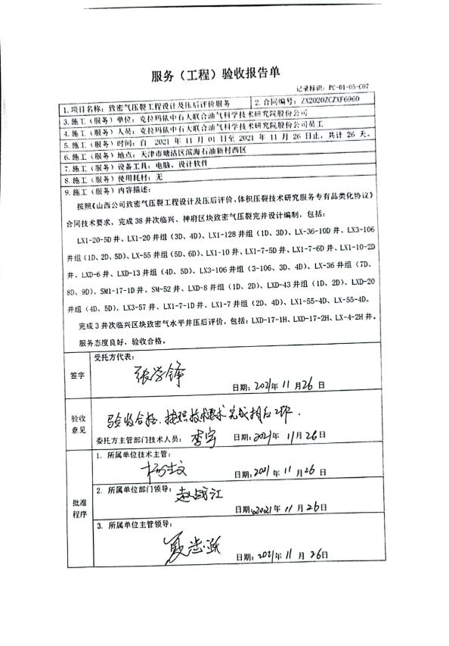  设计的成果：输出内容为：《PH46-02X1井完井工程设计》报告。  对设计输出进行确认，能满足输入要求。  查，公司策划了设计变更的管理要求。  该设计过程的变更：对于设计、确认过程的问题，均按设计开发程序要求，进行更改后再次验证确认，合格方能通过。  再查《SX-C01井组完井工程设计》报告，能够满足设计要求。  公司的设计过程受控。
产品和服务提供的控制  放行 | Q:8.5.1  Q:8.6 | 油田钻采技术开发及技术服务,基本流程：  项目立项→需求调研/分析→成果设计/实施服务→客户测试验收。油田钻采技术开发过程见8.3条款。以下为技术服务过程。  查看公司与客户中海油能源发展股份有限公司山西分公司签订的《培训服务合同》，规定了企业为甲方提供油田技术培训。  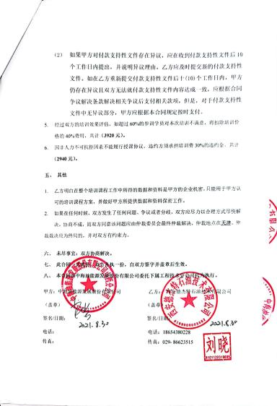  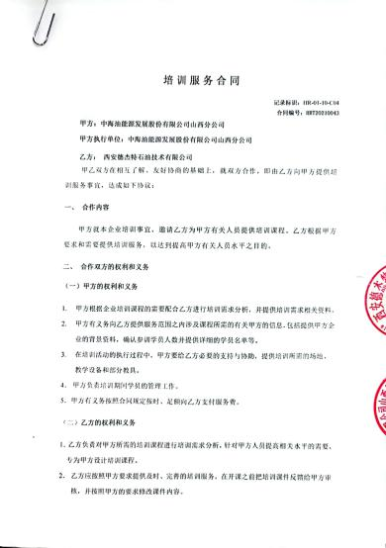  合同详见附件。  因国内疫情影响，本次培训采用腾讯会议远程培训的方式进行。  课程重点包括：试井工艺知识及软件操作培训。  会议时间：2021/12/03 14:00-17:30 (GMT+08:00)  查看了腾讯会议培训界面：  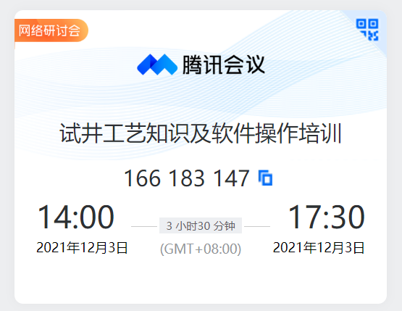  提供的腾讯会议培训过程截屏：  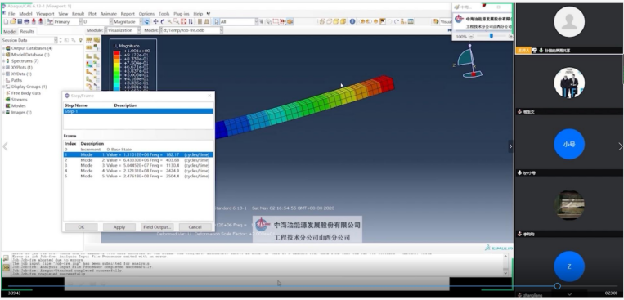  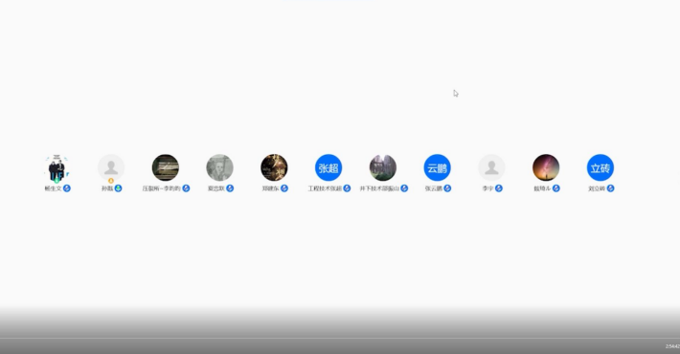  据企业技术部经理张学锋表示，甲方中海油能源发展股份有限公司山西分公司对本次培训效果比较满意，培训完成后进行了付款，查到付款发票：  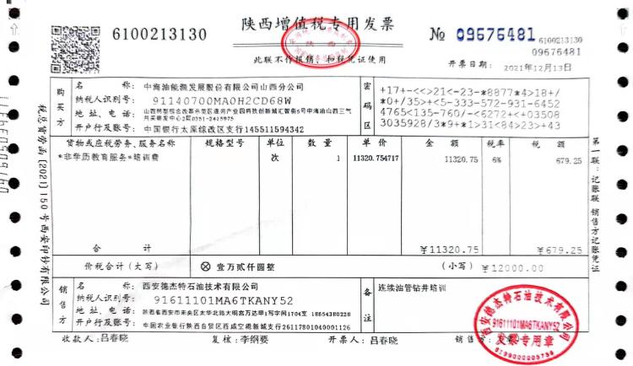  现场看到技术部员工王元涛为《LX2-92井完井工程设计》进行编制，由技术部经理张学锋确认各项设计任务得到合理开发。 | Y
放行 | Q8.6 | 为确保采购物资符合要求，对采购物资实施验证活动；暂无在供方处验证要求，同时也没有要求在供方处进行验证。  查：进货检验，《进货检验记录表》2021年7月21日，产品包含：可溶解桥塞。检查内容：数量、质量证明文件、到货日期、型号、外观，检验人：王元涛，结论：合格。  再查《进货检验记录表》2021年12月2日，产品包含：吸水树脂200，10-20目，数量20kg；吸水树脂300，30-60目，数量20kg。 检查内容：数量、质量证明文件、到货日期、型号、外观，检验人：王元涛，结论：合格。  过程检验、客户验收详见8.3、8.5.1条款。 | Y

说明：不符合标注N
管理体系审核记录表
过程与活动、  抽样计划 | 涉及  条款 | 受审核部门：技术部 主管领导：张学锋 陪同人员：王元涛 | 判定
 |  | 审核员：郭力 审核时间：2021年12月20日
审核条款：
Q：6.2、7.1.3、7.1.4、7.1.5、8.1、8.5.2、8.5.4、8.5.5、8.5.6、8.7
目标、指标及完成情况 | Q:6.2 | 部门质量目标：  1）全年无重大人身伤亡、交通、火灾事故 0  2）应急预案方案的准备和实施：100% 100%  3）合同履约率100%； 100%  4）设计研发服务合格率100%; 100%  5）火灾发生为0 0  6）重要环境因素及职业健康安全控制绩效：98% 100%  抽查2021年1-11月目标考核情况，已经达成目标。  统计人：王元涛 审核：李纲要 批准：刘晓 日期：2021年12月4日 | OK
基础设施  过程运行环境  监视和测量资源管理管理 | Q7.1.3  Q7.1.4  Q7.1.5 | 组织提供的油田助剂丶钻采专用设备的销售；油田钻采技术开发及技术服务服务，在手册中7.1.3中对基础设施，7.1.4过程运行环境，7.1.5中对监视和测量资源管理进行了规定；办公、销售、设计服务地址为：陕西省西安市未央区太华北路大明宫万达甲1写字间1704室；办公面积110平米，配置了办公电脑8台；打印/复印机2台；办公桌椅、文件柜配置齐全。  该场所为写字楼租赁，查其租赁合同，租赁期限为2021.10.15-2022.10.14。  现场查看所涉及的设备情况，油田助剂丶钻采专用设备的销售；油田钻采技术开发及技术服务过程中使用的设备：台式计算机、笔记本、打印复印机、office办公软件等等；上述设备管理基本符合。  技术部将设备的日常维护保养落实到具体的操作者，查看的台式计算机的“维护保养记录”（2021.6.3、2021.11.2），以上记录均填写完整，清晰，审批签字齐全，设备日常保养符合策划要求。  部门对基础设施的管理符合规定要求。  现场查看：公司管理手册7.1.4章节，规定了现场过程运行环境的控制要求。  油田助剂丶钻采专用设备的销售；油田钻采技术开发及技术服务的现场，无温度/湿度/洁净度等特殊环境控制要求，查看的施工现场，环境整洁，通道宽畅，采光良好，作业区域划分清晰，符合规定要求。  油田助剂丶钻采专用设备的销售；油田钻采技术开发及技术服务过程暂不需要监视测量设备。 | OK
运行策划和控制 | Q8.1 | 油田钻采技术开发及技术服务实现的策划主要由技术部负责人完成，过程策划包含了实现产品所需达到的质量目标和要求，公司主要依据国家标准、客户要求，井控技术规定Q/SY TH0082-2000、井控设备现场安装及验收规程Q/SY TH0059-2000、井喷的预防及处理工艺规程Q/SY TH0058-2000、井喷压井操作规程Q/SY TH0080-2000、高压油气井钻井过程井控作业规程Q/SY TH0081-2000、钻井工程资料填写验收规程Q/SY TH0070-2000、长庆油田生产测井及试井仪器刻度标定规范Q/SY CQ 2013-07，编制了相应的过程文件：  编制了开发及技术服务流程服务流程：项目立项→需求调研/分析→成果设计/实施服务→客户测试验收。  针对开发及技术服务过程制定了作业指导书：《油田钻井工序设计规范》等。规定了施工的验收准则；  对油田钻采技术开发及技术服务设置了相关的记录，详见技术部8.3、8.5.1条款；  资源的提供（包括人力、物力、办公设备设施、通讯工具、开发所需的设备实施等）。  策划的输出适合于组织的运行。  对于非预期变更，及时进行潜在后果评审，并告知相关人员，目前未发生。经识别企业暂无外包过程。 | OK
标识及可追溯性 | 8.5.2 | 查《质量手册》，文件规定了对产品、检验状态及唯一性标识做出了规定。  在设计及技术服务过程，通过设计检验记录进行追溯，主要记录内容：检验日期，设计阶段、人员、数量等；
产品防护及服务交付后的活动 | Q8.5.4  Q8.5.5 | 公司对油田钻采技术开发及技术服务的防护实施控制：  公司自体系运行以来，未发生由于防护不当导致油田钻采技术开发及技术服务质量事故的情况，防护措施能够满足要求。  防护的管理符合标准要求。  现场产品防护能够按照策划的要求实施，满足策划的要求。油田钻采技术开发及技术服务会继续做好客户反馈信息的处置，按照信息沟通程序等做好沟通。  截止目前没有发生交付后客户投诉的情况。  服务完成后，技术部主要做好客户信息的处置，按照信息沟通程序等做好沟通。  截止目前没有发生交付后客户投诉的情况。
更改控制 | 8.5.6 | 查，公司对产品实现过程的更改策划了管理要求。主要包括：产品信息更改等。  现场查，公司对于更改生产信息的管理，均为重新发放生产计划，并回收作废的计划单。  查，产品为客户出施工方案设计成果，无工艺、材料等更改。  查，近期暂无产品信息变更的情况。 | OK
不合格输出的控制 | 8.7 | 公司明确各类、各阶段的不合格的控制管控要求，包括输入（来料）阶段、过程监视和测量阶段、输出（出货）阶段的不合格之识别、确定、标识、处置措施等，详见《不符合控制程序》  ---公司明确并实施处置不合格输出的处置方式：  - 返工：使其达到规定的要求；  - 让步接收：来料不合格不影响产品质量；  - 特殊放行：生产过程不合格不影响使用功能或客户允许接受；  - 调换（重新提供）：选择另一批次；  - 拒收或报废：不能使用（直接影响质量）的予以拒收或报废。  ---公司明确并实施对适用于纠正的不合格输出，在进行纠正之后须实施再验证。  ---公司明确并实施不合格处置后须保留含以下内容的记录  a）有关不合格的描述；  b）所采取措施的描述；  c）获得让步的描述；  d）处置不合格的授权标识。  公司编制了《不符合控制程序》，对不合格品的控制及其职责、权限及要求进行了规定。  经查，该公司体系运行以来没发生对不合格品进行让步放行的情况，  部门对不合格品的性质、处理的措施及结论的结果进行了记录及保持。 | OK

